Die kulturellen Folgen der Globalisierung
- Was bedeutet Globalisierung?
Der Begriff "Globalisierung" entstammt dem Wort "global", was so viel bedeutet wie "die ganze Erde betreffend". Das Wort leitet sich von dem lateinischen Begriff "globus" her, der mit Erdkugel übersetzt werden kann. Globalisierung bedeutet, dass die Menschen auf der Erde miteinander handeln, sich gegenseitig austauschen und auch voneinander profitieren können.
Das Wort "Globalisierung" wurde ab Mitte des 20. Jahrhunderts verwendet, um insbesondere den erheblichen Anstieg des weltweiten Warenhandels zu beschreiben. Es setzte sich aber vor allem nach 1990 im allgemeinen Sprachgebrauch durch. Seit 1990 beschriebt das Wort "das Zusammenwachsen der Welt" durch neue weltweite Beziehungen zwischen Menschen, Gesellschaften, Institutionen und Ländern. Grund für die Veränderung dieser Beziehungen waren vor allem zwei einschneidende Ereignisse: zum einen die Entwicklung der neuen Medien wie das Internet und Mobiltelefone, zum anderen der Zusammenbruch der Sowjetunion im Jahr 1991.

- Bereiche der Globalisierung
Der Prozess der Globalisierung beschreibt die wirtschaftlichen und politischen Beziehungen zwischen Staaten, aber auch die persönlichen Verbindungen zwischen den Menschen. Die Themen der Globalisierung sind vielfältig. Zu den Dimensionen der Globalisierung gehören: Wirtschaft, Politik, Umwelt, Kommunikation und Kultur.

- Der Begriff der kulturellen Globalisierung
Kulturelle Globalisierung ist kein eindeutig definierter Begriff. Darunter werden die verschiedensten kulturellen Entwicklungen im Zeitalter der Globalisierung zusammengefasst. Die Grundlagen der kulturellen Globalisierung wurden Ende des 18. Jahrhunderts gelegt. Mit der Entstehung der kapitalistischen Produktionsweise erlebte der grenzüberschreitende, kulturelle Austausch einen Aufschwung. Um auf der ganzen Welt Gewinne zu erwirtschaften, verließen die Menschen ihre Länder. Auch die Vertreter der Kultur begannen andere Länder zu bereisen, traten in einen Austausch mit Künstlern anderer Nationen. Die Entstehung von Weltliteratur, Weltmusik und Weltkunst im 19. und 20. Jahrhundert kann als Vorläufer der heutigen kulturellen Globalisierung betrachtet werden, die sich nicht nur auf die Künste beschränkt, sondern auch Alltagskultur und Wertvorstellungen umfasst.

- Basis der gegenwärtigen kulturellen Globalisierung
Die kulturelle Globalisierung der Gegenwart geht auf drei gesellschaftliche Veränderungen zurück. 1. durch die ökonomische Globalisierung entstand eine Weltgesellschaft, 2. weltweit begannen Migrationsprozesse, 3. die Massenmedien entwickelten sich
Durch die ökonomische Globalisierung entstand eine Weltgesellschaft. Seit der ökonomischen Globalisierung sind das Kapital und die Waren nicht mehr an einen bestimmten Ort gebunden, sie bewegen sich über die gesamte Erde. Auch die Menschen sind immer ständig unterwegs. Sowohl aus beruflichen als auch aus privaten Gründen fliegen die Menschen um die ganze Welt und lernen so etwas über fremde Kulturen. Das Bild der Weltbürger ist so erschienen.
Aus sozialen, ökonomischen und politischen Gründen müssen immer mehr Menschen ihr Heimatland verlassen. Laut der Statistik der Internationalen Organisation für Migration verdoppelte sich die Zahl der Migranten weltweit in den letzten 30 Jahren. Diese Prozesse führen zu einer starken Vermischung der unterschiedlichen Kulturen.
Mithilfe der Entwicklung der Massenmedien (Fernsehen, Radio, Internet) sind auch die Kulturen und die Künste weltweit vernetzt.
Die kulturelle Globalisierung der Gegenwart trägt so zur Entstehung einer globalen Kultur bei. Eine globale Kultur ist aber keine weltweite Einheitskultur, sondern besteht aus einer Vielzahl unterschiedlichster Kulturen, die sich durch die zunehmende Vernetzung der Welt austauschen und vermischen können. Dabei entstehen vollkommen neue Kulturformen in bislang ungewohnten Kombinationen, aber auch die alten ortgebundenen Kulturen können aufrechterhalten werden.

Quellen:
https://www.lernhelfer.de/schuelerlexikon/politikwirtschaft/artikel/kulturelle-globalisierung#
https://www.bpb.de/kurz-knapp/lexika/lexikon-der-wirtschaft/19533/globalisierung/
https://www.helles-koepfchen.de/lexikon/globalisierung/
Worterklärung
der Warenhandel: Der Warenhandel ist in der Wirtschaft das Kerngeschäft des Handels, das im Vertrieb von Handelswaren aller Art besteht.
der Kapitalismus: Mit Kapitalismus bezeichnet man eine bestimmte Wirtschafts- und Gesellschaftsordnung. Angebot und Nachfrage bestimmen Markt und Produktion. Im Kapitalismus befindet sich das Kapital im Besitz von Unternehmern. Der Staat greift wenig oder gar nicht in das Wirtschaftsgeschehen ein.
die Alltagskultur: Mit Alltagskultur werden Gebräuche, Gewohnheiten und Gegenstände des Alltags bezeichnet.
die Ökonomie: Ökonomie bezieht sich auf die Wirtschaft eines Landes: der Staat, Unternehmen, Haushalte und Einzelpersonen wirken miteinander zusammen. Dabei werden Angebot und Nachfrage erzeugt und wirtschaftliche Entscheidungen getroffen. Ökonomie fasst die Gesamtheit wirtschaftlicher Handlungen zusammen.
die Migration: Von Migration spricht man, wenn eine Person ihren Lebensmittelpunkt räumlich verlegt. Es ist Abwanderung in ein anderes Land, in eine andere Gegend, an einen anderen Ort.
das Massenmedium: Es ist ein Kommunikationsmittel (z. B. Fernsehen, Rundfunk, Zeitung, Internet), das mit seinen Informationen einen sehr großen Personenkreis erreicht und manchmal beeinflusst.
die Internationale Organisation für Migration: Es ist eine auf Migration spezialisierte Organisation der Vereinten Nationen, die auf nationaler und zwischenstaatlicher Ebene operationale Hilfsprogramme für Migranten durchführt. 173 Staaten sind Mitglieder.
der Migrant: Es ist ein Oberbegriff für Zugewanderte und Abgewanderte und bezieht sich auf Personen, die von einem Land in ein anderes Land ziehen.
die Einheitskultur: Überall auf der Welt tragen die Menschen die gleichen Klamotten, essen und trinken das Gleiche, hören die gleiche Musik und alle verfügen über ein einheitliches Wertesystem, wobei die landesspezifischen kulturellen Merkmale aufgegeben werden.

Aufgaben
Aufgabe 1: Beantworte die Fragen mithilfe des Textes!
- Was versteht man im Allgemeinen unter Globalisierung?
- Welche Hauptgründe führten zum Zusammenwachsen der Welt?
- Zähle die Bereiche der Globalisierung auf!
- Womit begann die kulturelle Globalisierung?
- Definiere die ökonomische Globalisierung!
- Aus welchen Gründen verdoppelte sich die Zahl der Migranten in den letzten Jahrzehnten?
- Was ist der Unterschied zwischen der globalen Kultur und einer Einheitskultur?

Aufgabe 2. Analysiere die Karikaturen!
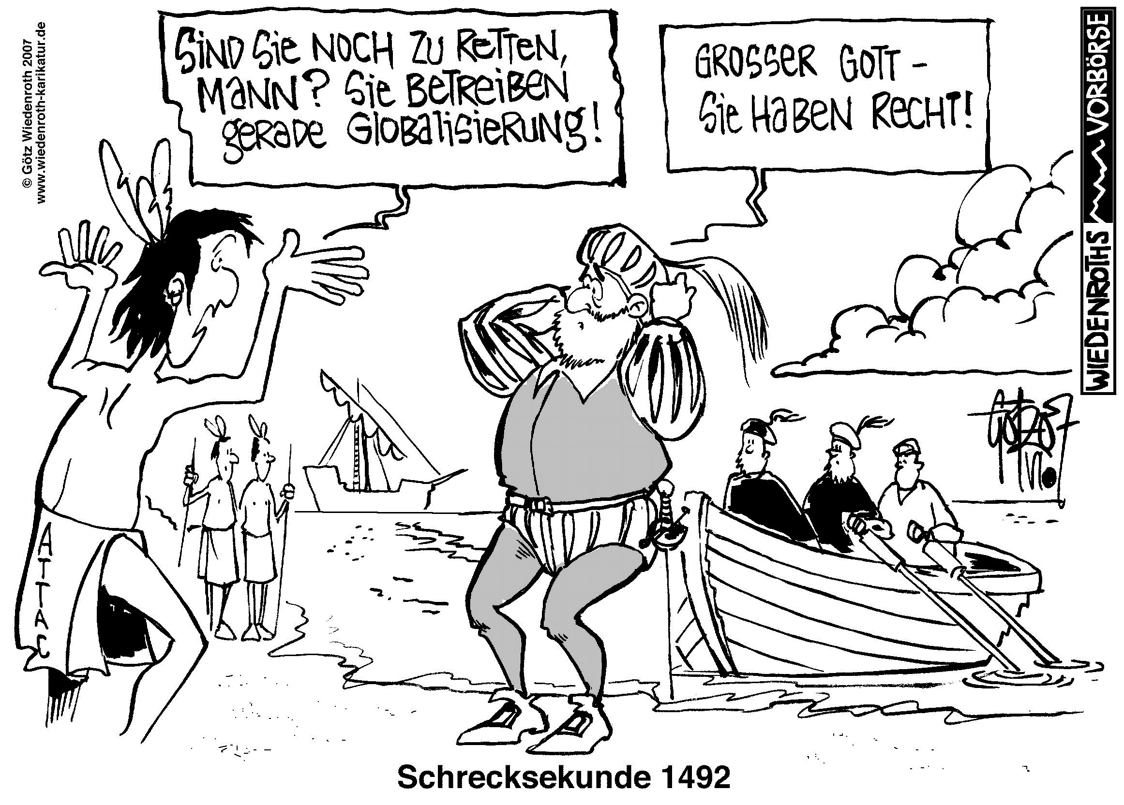
Quelle: www.schule-bw.de
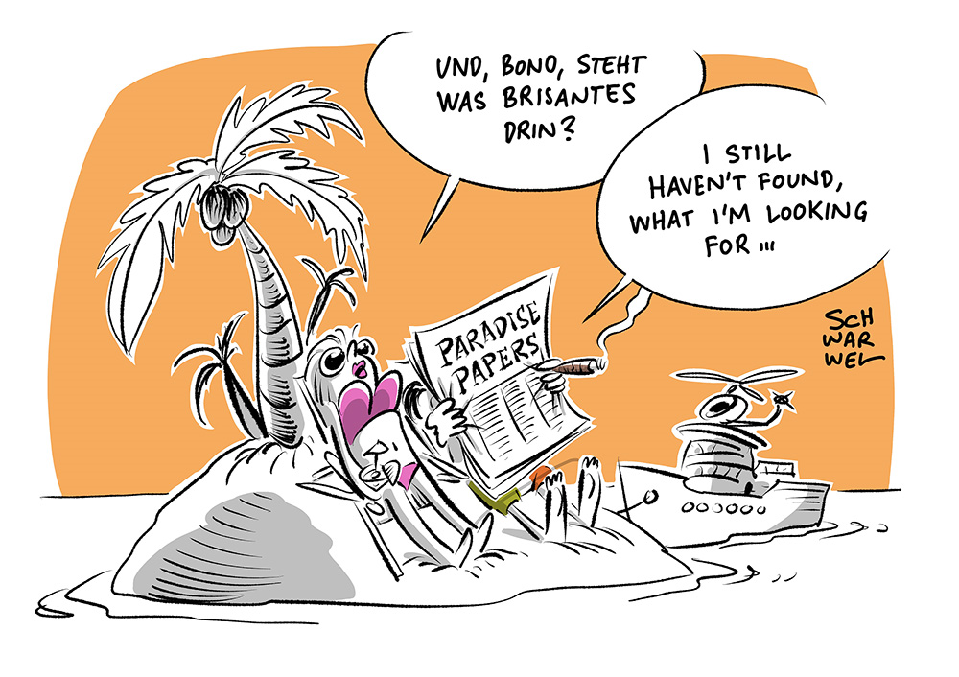
Quelle: https://www.l-iz.de/leben/satire/2017/11/paradies-globalisierung-fuer-alle-196722

Aufgabe 3. Schaue dir das Video über die „Globalisierung der Kommunikation“ an! Zeige mithilfe einer Zeitleiste den Prozess der Globalisierung der Kommunikation dar und beantworte danach die Fragen!
Video: https://www.youtube.com/watch?v=6ljeOaCGmP4

6000 vor Chr.

- Was bedeutet das Wort „Kommunikation“?
- Wie viel wog das erste Mobiltelefon?
- Wie viele Menschen werden von Facebook vernetzt?
- Erwähne zwei Vorteile von der Globalisierung der Kommunikation!
- Welche Nachteile können gezeigt werden?

